**Kauno Technologijos Universitetas**

T120B145

Kompiuterių tinklai ir internetinės technologijos

Atliko: Šarūnas Živila IFI-3

Kaunas, 2018

**Informacinės sistemos atliekamos funkcijos**

**Užsakymu priemimo ir vykdymo Sistema**

* Administratorius registruoja technikus ir klientus, priskiria jiems užsakymus, mato ar ivykdyti
* Technikas mato jam paskirtus užsakymus, atžymi vykdyma
* Klientas pateikia užsakymus, mato savo užsakymu vykdyma.

Sistemos paskirtis, palengvinti ir automatozuoti darba tarp vartojojų ir darbuotojų, relizuojant priemimo ir vykdymo sistema.

Suprojektuoti, realizuoti ir dokumentuoti internetinę sistemą pagal dėstytojo pateiktą užduotį.

**Sistemos vartotojų kategorijos:**

* Administratorius
* Technikas
* Klientas

**Funkcijų aprašymas**

1. Administratorius
   1. Vartotojų registracija, pasikartojančių vartotojų apsauga.
   2. Techinkų registracija , pasikartojančių vartotojų apsauga.
   3. Užsakymų priskirimas, išesamų technikų easmų duomenų bazeje.
   4. Užsakymų sąrašas, mato užsakymų būsenas.
2. Technikas

2.1 Atžymi užsakymus, ir jie tampa Atliktais.

1. Klientas
   1. Užsakymų pateikimas.
   2. Savo užsakymų sąrašas ir būsenos stebejimas.

**Funkcijų aprašymas detalus**

Administratorius

* Vartotojų duomenys saugomi duomenų bazeje ir atliekama tikrinimas dėl pasikartojančių duomenų.
* Užsakymų priskirimas , jau užregistruotiems technikams duomenų bazeje.
* Visų užsakymų stebėjimas, kurie priklauso visiems klientams.

Technikas

* Technikas gauna užsakymus kuriuos priskiria administratorius ir atžymi kaip pažymėta užsakymą.
* Prisijungimo duomenys gaunami iš administratoriaus su jau priskirtu administraciniu lygiu.

Klientas

* Mato savo užsakymų būsenas, kuriuos atlieka administracija ir technikas.
* Užsakymų pateikimas administacija.
* Prisijungimo duomenys gaunami iš administratoriaus su jau priskirtu administraciniu lygiu.

Užsakymu priemimo ir vykdymo Sistemos portalas

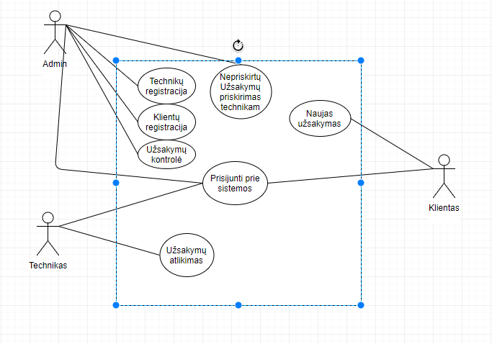

***Informacinės sistemos duomenų bazės loginis modelis***

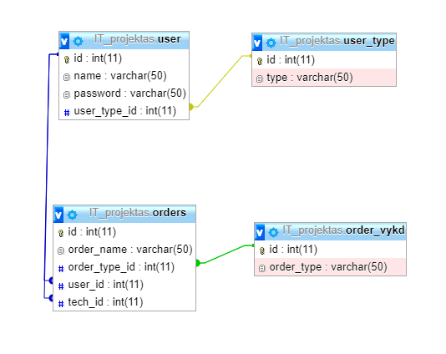

1. User
   1. Id

User lenteles įrašų id, priklauso 1/X orders -> user_id lenteliai ir 1/X orders -> tech_id.

* 1. Name

Vartojojų vardai sistemoje.

* 1. Password

Vartojojų slaptažodžiai.

* 1. User_type_id

Vartotojo administracijis lygis sistemoje.

1. User_type
   1. Id

Lenteles id kuris priskirtas, user_type_id, 1/1.

* 1. type

Būsemos tipas sistemoje.

1. Orders
   1. Id

Lentelės įrašų id.

* 1. Order_name

Užsakymų pavadinimas sistemoje.

* 1. Order_type_id

Užsakymo tipas sistemoje pagel id. 1/1

* 1. User_id

User lentelės id.

* 1. Tech_id

Priskriamas tik technikams.

1. Order_vykd
   1. Id

Order_vykd lentelės id.

* 1. Order_type

Užsakymo būsemos parinkimas sistemoje.

***Vartotojų darbo aplinkos***

*Pagrindinis*

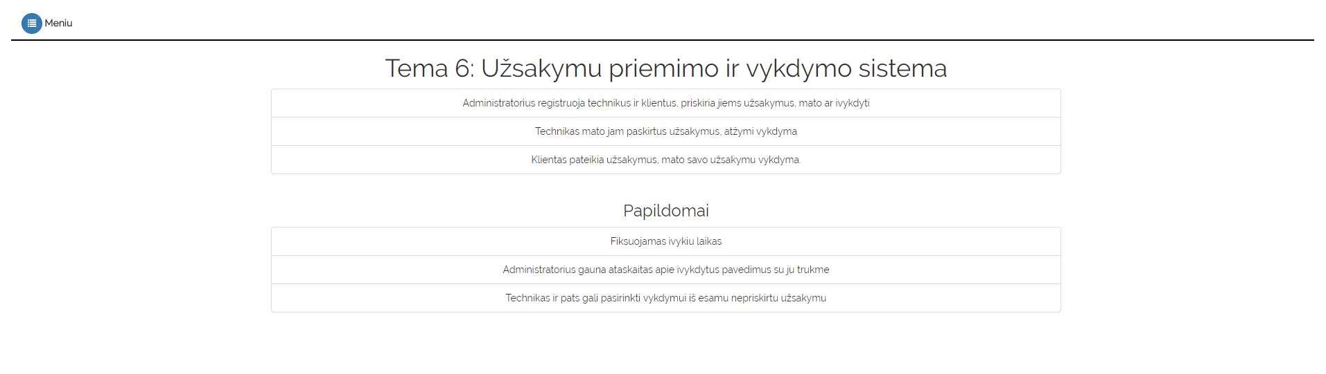

*Valdymo skydelis*

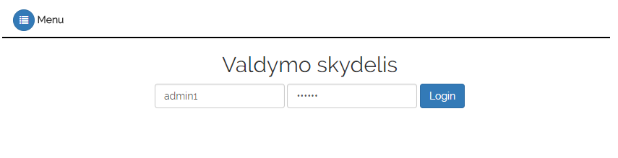

*Meniu(toogle)*

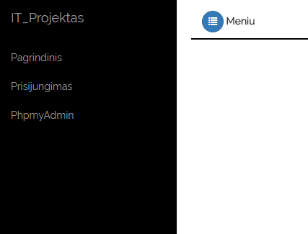

*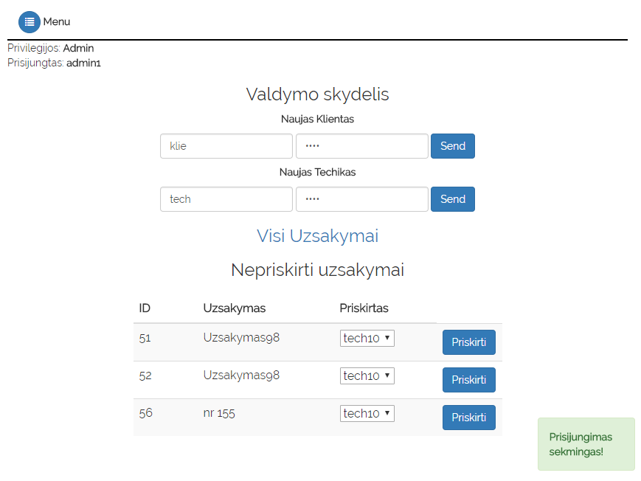Admin*

*Admin – užsakymai stebėjimas*

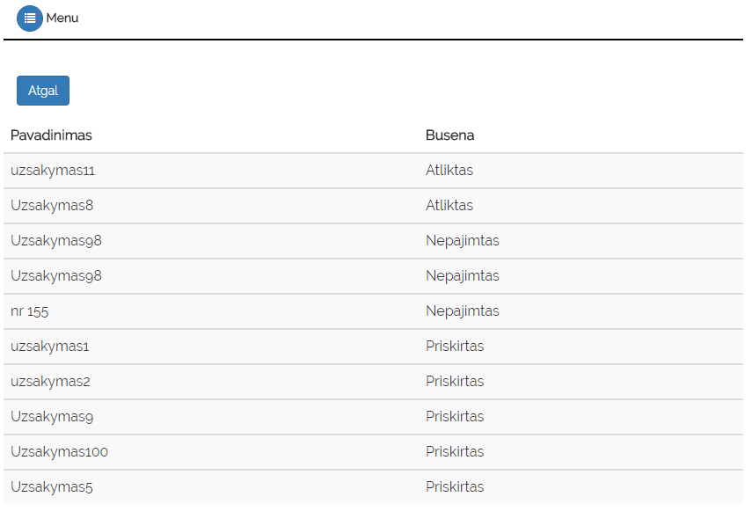

*Klientas*

*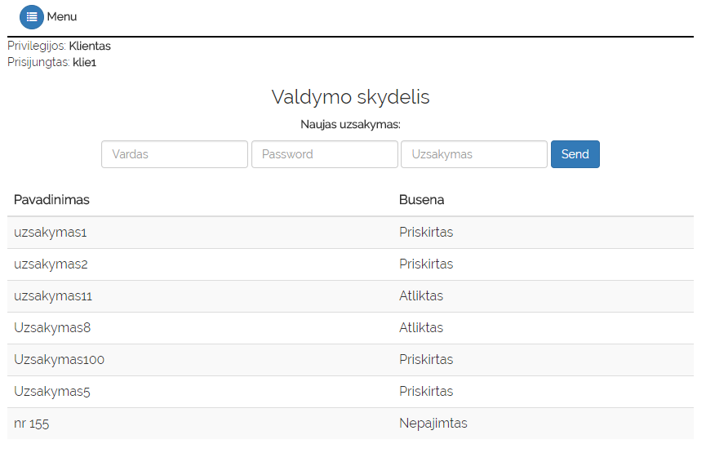Technikas*

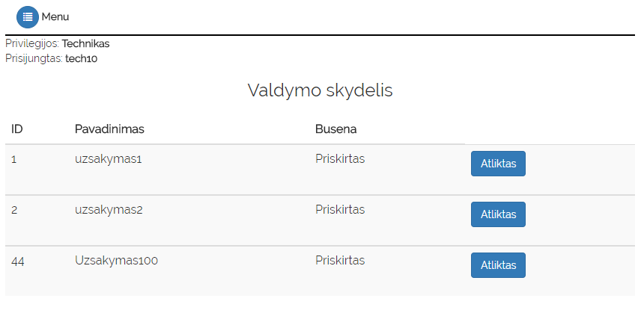

*Technikas – Atliktas užsakymas*

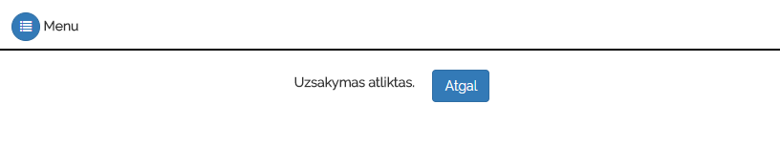

**Sistemos realizacija**

**Vartotojo sąsajos realizacija**

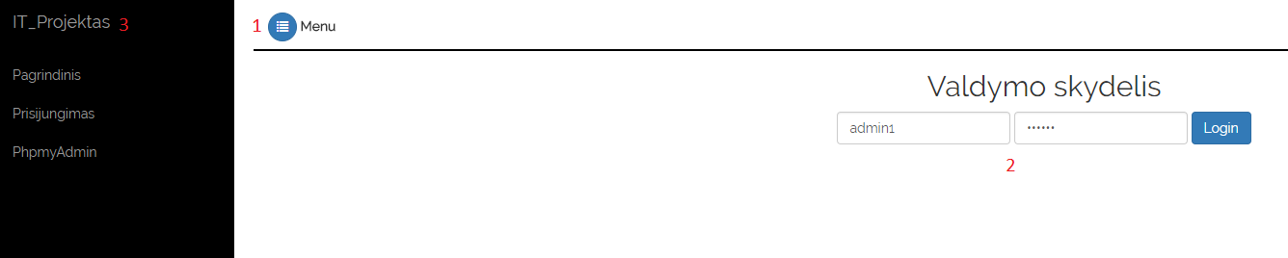

1. Meniu, atsidaro paspaudus, padidina naudojamo ekrano dydį.

2.Prisijungimo skydelis

3.Meniu pasirinkimai.

Tinka naudoti su mobiliaisias telefonais, pilnai padarytas su bootstrap.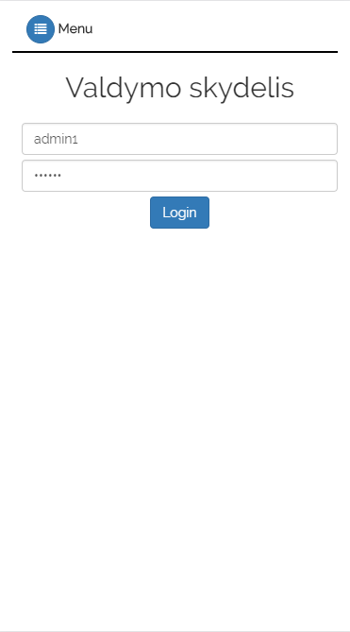

**Karkasas**

Projektas buvo kuriamas kaip framework, išskaldant projekto dalis į mažesnius lengviau dirbamoms dalis. Sistemos CSS dalys suskaldytos į kiekvieną tipą atitinkančius failus.

Puslapyje naudojamos technologijos

**CSS** - (angl. Cascading Style Sheets) - kalba, skirta nusakyti kita struktūrine kalba aprašyto dokumento vaizdavimą. Dažniausiai CSS aprašomas HTML dokumentų pateikimas, tačiau ją galima taikyti ir įvairiems kitiems XML dokumentams.

**MySQL** - viena iš reliacinių duomenų bazių valdymo sistemų (liet. santrumpa RDBVS) palaikanti daugelį naudotojų, dirbanti SQL kalbos pagrindu. MySQL yra atviro kodo programinė įranga (GPL ir kitos licencijos. MySQL įranga veikia daugelyje platformų, ji dažnai pasirenkama programuojant internetines svetaines. Pastaruoju metu MySQL vis dažniau pritaikoma labai didelėse informacinėse sistemose. Dažniausiai priėjimui prie MySQL duomenų bazių dažniausiai pasirenkama PHP kalba. PHP kalba jai parašytas valdymo įrankis „Php MyAdmin“.

***Twitter Bootstrap*** – tai Twitter darbuotojų sukurta struktūra, skirta svetainių front-end kūrimui. Kūrėjai dar 2011 rugpjūtį pateikė *Bootstrap* kaip naudingą įrankį pagreitinsiantį programuotojų ir dizainerių darbą. Šio straipsnio rašymo metu *Bootstrap* jau peržengė 3-čiają savo versiją ir yra populiariausia projektų internete struktūra.

*Bootstrap*susidaro iš lengvai valdomo 1170px maketo, puikiai paruoštos tipografijos, 200 piktogramų bei lentelių, navigacijos, formų ir kitų elementų stilių. Taip pat struktūroje galima rasti *jQuery* įskiepius skirtus išsiskleidžiančiai navigacijai, iššokantiems pranešimams ir kitoms judančioms įdomybėms kurti.

**Testavimas**

Vartotojo sąsajos testavimas – siekiama užtikrinti, ar suprojektuotos vartotojo sąsaja atitinka vartotojo

Testuojant išbandomos visos funkcijos, pavyzdžiui:

• Išvaizda, dizainas (žiūrima, ar visi elementai ir jų tekstas yra matomi ir neužlipa vieni ant kitų esant

įvairiems jų dydžiams ir apimčiai, ar patogu valdyti ir pamatyti reikalingą informaciją, ...)

• Registracija (blogų duomenų ir simbolių padavimas, ...)

• Prisijungimas (blogų duomenų suvedimas, bandymas įsilaužti (angį. - „Injection"),...)